臺南市勝利國民小學低年級閱讀護照檢核表
編號 | 書 名 |  | 架號 | 作 者 | 出版社 | 閱讀日期  （年/月/日） | 檢核  認證
1 | 世  界  大  獎  圖  畫  書 | 三隻小豬的  真實故事 | D42 | 雍．薛斯卡 | 三之三文化
2 | 世  界  大  獎  圖  畫  書 | 巫婆與黑貓 | D42 | 文萊利．湯瑪士 | 三之三文化
3 | 世  界  大  獎  圖  畫  書 | 沒有用河狸 | D42 | 凱瑟琳．路易斯 | 三之三文化
4 | 世  界  大  獎  圖  畫  書 | 花婆婆 | D42 | 芭芭拉·庫尼 | 三之三文化
5 | 世  界  大  獎  圖  畫  書 | 阿文的小毯子 | D42 | 凱文．漢克斯 | 三之三文化
6 | 世  界  大  獎  圖  畫  書 | 是誰嗯嗯在我的頭上 | D42 | 維爾那．霍爾茨瓦爾斯 | 三之三文化
7 | 世  界  大  獎  圖  畫  書 | 菲菲生氣了 | D42 | 茉莉卡 | 三之三文化
8 | 世  界  大  獎  圖  畫  書 | 媽媽的紅沙發 | D42 | 威拉‧畢‧ 威廉斯 | 三之三文化
9 | 世  界  大  獎  圖  畫  書 | 鯨魚 | D42 | 五味太郎 | 三之三文化
10 | 世  界  大  獎  圖  畫  書 | 艾瑪畫畫 | E12 | 溫蒂．凱瑟曼 | 三之三文化
11 | 世  界  大  獎  圖  畫  書 | 男孩家的小訪客 | E12 | 貝翠絲．馬西尼 | 三之三文化
12 | 世  界  大  獎  圖  畫  書 | 一顆超級頑固的牙 | E12 | 夏洛特．米德頓 | 三之三文化
13 | 世  界  大  獎  圖  畫  書 | 威威找記憶 | E12 | 梅．法克斯 | 三之三文化
14 | 世  界  大  獎  圖  畫  書 | 會愛的小獅子 | E12 | 吉爾斯．安卓亞 | 三之三文化
15 | 世  界  大  獎  圖  畫  書 | 精采過一生 | E12 | 巴貝柯爾 | 三之三文化
16 | 世  界  大  獎  圖  畫  書 | 聰明的小烏龜 | E12 | 法蘭西斯卡．馬登 | 三之三文化
17 | 世  界  大  獎  圖  畫  書 | 大狗醫生 | E12 | 芭貝．柯爾 | 三之三文化
18 | 世  界  大  獎  圖  畫  書 | 蘇小鴨去旅行 | E12 | 克荷絲岱．黛絲茉諾 | 三之三文化
19 | 雨小孩 |  | E12 | 羅拉．克羅斯．梅莫 | 三之三文化
20 | 艾瑪回來了 |  | F22 | 大衛．麥基 | 人類
臺南市勝利國民小學低年級閱讀護照檢核表
編號 | 書 名 | 架號 | 作 者 | 出版社 | 閱讀日期  （年/月/日） | 檢核  認證
21 | 我們的媽媽在那裡 | D42 | 黛安．古迪 | 上堤
22 | 三隻小熊 | D62 | 麥斯．博利格 | 上誼文化
23 | 遲到大王 | D62 | 約翰．伯林罕 | 上誼文化
24 | 爺爺一定有辦法 | E12 | 菲比·吉爾曼 | 上誼文化
25 | 猜猜我有多愛你 | E12 | Sam Mcbratney | 上誼文化
26 | 我永遠愛妳 | E12 | 漢斯威爾罕 | 上誼文化
27 | 安娜想養一隻狗 | 353 | 羅倫斯‧安荷特 | 上誼文化
28 | 莉莉的第一張借書證 | 363 | 亞歴山大·史戴樂 | 上誼文化
29 | 生氣湯 | 353 | 貝西·艾芙瑞 | 上誼文化
30 | 蘋果國王 | E12 | 法蘭潔絲卡波斯卡 | 上人文化
31 | 阿公的八角風箏 | A21 | 馮輝岳 | 民生報杜
32 | 成語（四冊） | W31 |  | 石綠文化
33 | 四季兒歌（四冊） | 363 | 李光迪 | 光復網際網路
34 | 我要一個家 | 343 | Maria Martinez i Vendrell | 艾閣萌
35 | 不要忘了我 | 343 | Maria Martinez i Vendrell | 艾閣萌
36 | 耳外有藍天 | 343 | Maria Martinez i Vendrell | 艾閣萌
37 | 作自己最美麗 | 343 | Maria Martinez i Vendrell | 艾閣萌
38 | 我有兩個家 | 343 | Maria Martinez i Vendrell | 艾閣萌
39 | 戰勝壞脾氣 | 343 | Maria Martinez i Vendrell | 艾閣萌
40 | 臉紅的滋味 | 343 | Maria Martinez i Vendrell | 艾閣萌
臺南市勝利國民小學低年級閱讀護照檢核表
編號 | 書 名 | 架號 | 作 者 | 出版社 | 閱讀日期  （年/月/日） | 檢核  認證
41 | 意外的旅程 | 343 | Maria Martinez i Vendrell | 艾閣萌
42 | 娜娜的花襯衫 | 352 | 安尼克．丹尼斯克等 | 艾閣萌
43 | 笑容不見了 | 353 | Philippe Goossens | 艾閣萌
44 | 小精靈波比 | 353 | 瑞斯克.雷蒙 | 艾閣萌
45 | 但願我是蝴蝶 | D42 | 詹姆士．荷奧 | 和英
46 | 用愛心說實話 | D42 | 派翠西亞．麥基撒克 | 和英
47 | 星月 | D42 | 珍妮兒．肯儂 | 和英
48 | 小蠑螈睡哪裡 | E12 | 安妮．梅茲爾 | 和英
49 | 好好愛阿迪 | E12 | 維吉尼亞．芙藍明 | 和英
50 | 鼻子先生奇遇記 | E12 | 維微安．舒瓦茲 | 和英
51 | 綠笛 | E12 | 珍妮兒．肯儂 | 和英
52 | 南瓜湯 | 343 | 海倫．庫伯 | 和英
53 | 木筏的夏天 | T1604 | 趙映雪譯 | 東方
54 | 艾蜜莉的畫 | D42 | 彼得．加泰隆諾多 | 東方
55 | 外婆萬歲 | E12 | 凱瑞．貝斯特 | 東方
56 | 安娜的新大衣 | E12 | 哈里特．齊飛 | 東方
57 | 一隻聖誕雞 | E12 | 尼奇．達利方素珍 | 東方
58 | 勇氣 | E12 | 伯納．瑋伯 | 小魯
59 | 小牛找媽媽 | 342 | 李赫 | 狗狗圖書
60 | 拼被人送的禮 | 343 | 傑夫．布藍波 | 青林

臺南市勝利國民小學低年級閱讀護照檢核表
編號 | 書 名 |  | 架號 | 作 者 | 出版社 | 閱讀日期  （年/月/日） | 檢核  認證
61 | 我的肚子變白的原因 |  | T1604 | 何榮發譯 | 合融
62 | 子兒吐吐 |  | E12 | 李瑾倫 | 信誼
63 | 紅公雞 |  | E12 | 王蘭 | 信誼
64 | 我和我家附近的野狗們 |  | 342 | 賴馬 | 信誼
65 | 怪叔叔 |  | 342 | 李瑾倫 | 信誼
66 | 阿非這個愛畫畫的小孩 |  | 353 | 林小杯 | 信誼
67 | 走過法國的貓 |  | 363 | 凱特．班克斯 | 小天下
68 | 草鞋墩的故事 |  | 242 | 李雲嬌 | 教育部
69 | 格  林  名  家  繪  本  館 | 瘋狂星期二 | D61 | 大衛．威斯納 | 格林文化
70 | 格  林  名  家  繪  本  館 | 小恩的祕密花園 | E12 | 沙拉．史都華 | 格林文化
71 | 格  林  名  家  繪  本  館 | 惡霸遊戲 | E12 | 大衛．休斯 | 格林文化
72 | 格  林  名  家  繪  本  館 | 爺爺有沒有穿西裝 | E12 | 傑基．格萊希等 | 格林文化
73 | 格  林  名  家  繪  本  館 | 小象歐利找弟弟 | E12 | 柏尼包斯等 | 格林文化
74 | 格  林  名  家  繪  本  館 | 找回真愛 | 342 | 巴貝柯爾 | 格林文化
75 | 格  林  名  家  繪  本  館 | 好事成雙 | 342 | 巴貝柯爾 | 格林文化
76 | 格  林  名  家  繪  本  館 | 小野獸 | 352 | 昆丁布萊 | 格林文化
77 | 格  林  名  家  繪  本  館 | 小狗阿疤想變羊 | 352 | 龐雅文 | 格林文化
78 | 格  林  名  家  繪  本  館 | 哈拉老爹說故事 | 352 | 湯米．溫格爾 | 格林文化
79 | 格  林  名  家  繪  本  館 | 狐狸孵蛋 | 352 | 孫晴峰 | 格林文化
80 | 格  林  名  家  繪  本  館 | 當我們同在  一起 | 352 | 法蘭西斯卡 | 格林文化
臺南市勝利國民小學低年級閱讀護照檢核表
編號 | 書 名 |  | 架號 | 作 者 | 出版社 | 閱讀日期  （年/月/日） | 檢核  認證
81 | 格  林  名  家  繪  本  館 | 聖誕小子 | 352 | 勞倫斯 | 格林文化
82 | 格  林  名  家  繪  本  館 | 誰來我家 | 352 | 安娜蓮娜等 | 格林文化
83 | 格  林  名  家  繪  本  館 | 我家有壞好寶寶 | 353 | 巴貝柯爾 | 格林文化
84 | 格  林  名  家  繪  本  館 | 大手握小手 | 353 | 安東尼布朗 | 格林文化
85 | 格  林  名  家  繪  本  館 | 小女兒長大了 | 342 | 彼得席斯 | 格林文化
86 | 格  林  名  家  繪  本  館 | 誰生的蛋最美麗 | 353  342 | 柏尼包斯 | 格林文化
87 | 格  林  名  家  繪  本  館 | 森林大熊 | T1304 | 約克史坦那 | 格林文化
88 | 格  林  名  家  繪  本  館 | 大猩猩 | T1304 | 安東尼布朗 | 格林文化
89 | 格  林  名  家  繪  本  館 | 膽大小老鼠/膽小大巨人 | T1304  353 | 安格富修伯 | 格林文化
90 | 格  林  名  家  繪  本  館 | 聽  那鯨魚在唱歌 | T1304 | 黛安雪登 | 格林文化
91 | 莫克與恰克 |  | C21 | 周世宗 | 國語日報社
92 | 我變成一隻噴火龍了 |  | D61 | 賴馬 | 國語日報社
93 | 鷺鷥阿莫 |  | E12 | 林宗賢 | 國語日報社
94 | 超級哥哥 |  | E12 | 趙美惠 | 國語日報社
95 | 媽媽心，媽媽樹 |  | E12 | 方素珍 | 國語日報社
96 | 慌張先生 |  | E12 | 賴馬 | 國語日報社
97 | 讓路給小鴨子 |  | 342 | 畢璞 | 國語日報社
98 | 祝你生日快樂 |  | 342 | 方素珍 | 國語日報社
99 | 種子戰爭 |  | E12 | 伊莎貝兒．萍 | 經典
100 | 小真的長頭髮 |  | E12 | 高樓方子 | 臺灣英文雜誌社
臺南市勝利國民小學低年級閱讀護照檢核表
編號 | 書 名 |  | 架號 | 作 者 | 出版社 | 閱讀日期  （年/月/日） | 檢核  認證
101 | 你很特別 |  | E12 | 陸可鐸 | 道聲
102 | 第一次上街買東西 |  | D63 | 筒井賴子 | 漢聲
103 | 糟糕的一天 |  | 343  355 | 派翠西亞．賴利吉輔 | 漢聲
104 | 臺  灣  麥  克  精  選  世  界  優  良  圖  畫  書 | 你不能帶氣球  進大都會博物館 | 342 | 賈桂琳．葳茲蔓 | 臺灣麥克
105 | 臺  灣  麥  克  精  選  世  界  優  良  圖  畫  書 | 特別的東西 | 342 | 尼古拉．摩 | 臺灣麥克
106 | 臺  灣  麥  克  精  選  世  界  優  良  圖  畫  書 | 小曼的生日禮物 | 352 | 克莉絲汀．瑞玲．艾絲塔 | 臺灣麥克
107 | 臺  灣  麥  克  精  選  世  界  優  良  圖  畫  書 | 我的鋼琴朋友 | 352 | 凱瑟琳．柯望 | 臺灣麥克
108 | 臺  灣  麥  克  精  選  世  界  優  良  圖  畫  書 | 統統是我的! | 352 | 涅勒．慕斯特 | 臺灣麥克
109 | 臺  灣  麥  克  精  選  世  界  優  良  圖  畫  書 | 威利的畫 | 352 | 安東尼．布朗 | 臺灣麥克
110 | 臺  灣  麥  克  精  選  世  界  優  良  圖  畫  書 | 艾美莉亞的花園 | 353 | 莉莉安娜．史塔福 | 臺灣麥克
111 | 臺  灣  麥  克  精  選  世  界  優  良  圖  畫  書 | 爸爸永遠會在那兒 | 353 | 露易絲．葛萊柏林 | 臺灣麥克
112 | 臺  灣  麥  克  精  選  世  界  優  良  圖  畫  書 | 雨,快下吧! | 353 | 凱倫．海瑟 | 臺灣麥克
113 | 臺  灣  麥  克  精  選  世  界  優  良  圖  畫  書 | 蜘蛛小姐蜜斯絲白德開茶會 | 353 | 大衛．柯克 | 臺灣麥克
114 | 藍房子 |  | T1506 | 陳香茵譯 | 遠流
115 | 小房子 |  | D12 | 維吉尼亞．李．巴頓 | 遠流
116 | 自己的顏色 |  | D12 | 雷歐．里歐尼文 | 遠流
117 | 大巨人約翰 |  | D42 | 阿諾．羅北兒 | 遠流
118 | 好一個餿主意 |  | D63 | Margot Zemach | 遠流
119 | 小阿力的大學校 |  | E12 | 羅倫斯．安荷特 | 遠流
120 | 大姊姊和小妹妹 |  | 301 | 夏洛特‧佐羅托 | 遠流
臺南市勝利國民小學低年級閱讀護照檢核表
編號 | 書 名 |  | 架號 | 作 者 | 出版社 | 閱讀日期  （年/月/日） | 檢核  認證
121 | 門鈴又響了 |  | D12 | 佩特．哈金絲 | 遠流
122 | 媽媽、爸爸不住一起了 |  | D12 | Kathy Stinson | 遠流
123 | 獾的禮物 |  | D12 | 蘇珊．巴蕾 | 遠流
124 | 我喜歡你 |  | E12 | 沃博齊華絲特 | 遠流
125 | 討厭黑夜的席奶奶 |  | D63 | 林良 | 遠流
126 | 親朋自遠方來 |  | D63 | Stephen Gammell | 遠流
127 | 我的妹妹聽不見 |  | 301 | 珍恩．懷特豪斯．彼得森 | 遠流
128 | 跟著爺爺看 |  | 301 | P．Maclachlan | 遠流
129 | 潔西卡和大野狼──給會做惡夢的孩子 |  | 301 | 泰德．洛比 | 遠流
130 | 威廉的洋娃娃 |  | 301 | 夏綠蒂．佐羅托 | 遠流
131 | 我的媽媽真麻煩 |  | 364 | 芭蓓蒂．柯爾 | 遠流
132 | 童畫藝術系列 |  | 312 | 王蘭 | 糖果樹文化事業有限公司
133 | 讀  讀  樂  Let's  Read | 大牛哥快樂  過生活 | C21 | 林良 | 聯經
134 | 讀  讀  樂  Let's  Read | 小狗的窩要選什麼顏色 | C21 | 周姚萍 | 聯經
135 | 讀  讀  樂  Let's  Read | 可不可以玩火 | C21 | 劉吉媛 | 聯經
136 | 讀  讀  樂  Let's  Read | 好好聽的  生日快樂歌 | C21 | 林麗雲 | 聯經
137 | 讀  讀  樂  Let's  Read | 吵翻天的  嘰哩咕嚕班 | C21 | 黃惠鈴 | 聯經
138 | 讀  讀  樂  Let's  Read | 我好想養寵物 | C21 | 陳小介 | 聯經
139 | 讀  讀  樂  Let's  Read | 身體是個甜甜圈 | C21 | 劉欣怡 | 聯經
140 | 讀  讀  樂  Let's  Read | 樂觀上進的  歐陽修 | C21 | 彭蕙仙 | 聯經
臺南市勝利國民小學低年級閱讀護照檢核表
編號 | 書 名 |  | 架號 | 作 者 | 出版社 | 閱讀日期  （年/月/日） | 檢核  認證
141 | 我愛大自然信箱 |  | 071  141 | 楊平世 | 中華日報
142 | 小小自然圖書館  （四十冊） |  | 345 |  | 元生圖書
143 | 跟水做朋友 |  | 343 | Maria Martinez i  Vendrell | 艾閣萌
144 | 小小科學家：太陽 |  | 181 | 史蒂夫．湯馬錫克 | 秋雨文化
145 | 小小科學家：火山 |  | 181 | 愛倫．普瑞格 | 秋雨文化
146 | 小小科學家：地震 |  | 181 | 愛倫．普瑞格 | 秋雨文化
147 | 小小科學家：沙子 |  | 181 | 愛倫．普瑞格 | 秋雨文化
148 | 小小科學家：泥土 |  | 181 | 史蒂夫．湯馬錫克 | 秋雨文化
149 | 小小科學家：星星 |  | 181 | 史提夫．湯馬錫克 | 秋雨文化
150 | 小小科學家：珊瑚礁 |  | 181 | 希薇雅．厄爾 | 秋雨文化
151 | 小小科學家：蜜蜂 |  | 181 | 戴博拉．赫黎曼 | 秋雨文化
152 | 小小科學家：寶寶 |  | 181 | 戴博拉．赫黎曼 | 秋雨文化
153 | 我愛藍樹林 |  | C21 | 張嘉驊 | 國語日報
154 | 地圖的第一個發現 | 怪物 | 081 |  | 理科出版社
155 | 地圖的第一個發現 | 動物 | 081 |  | 理科出版社
156 | 地圖的第一個發現 | 車 | 081 |  | 理科出版社
157 | 地圖的第一個發現 | 民族地圖集 | 081 |  | 理科出版社
158 | 地圖的第一個發現 | 植物地圖集 | 081 |  | 理科出版社
159 | 地圖的第一個發現 | 動物地圖集 | 081 |  | 理科出版社
160 | 地圖的第一個發現 | 世界地圖集 | 081 |  | 理科出版社
臺南市勝利國民小學低年級閱讀護照檢核表
編號 | 書 名 |  | 架號 | 作 者 | 出版社 | 閱讀日期  （年/月/日） | 檢核  認證
161 | 地  圖  的  第  一  個  發  現 | 電話 | 081 |  | 理科出版社
162 | 地  圖  的  第  一  個  發  現 | 蝴蝶 | 081 |  | 理科出版社
163 | 地  圖  的  第  一  個  發  現 | 企鵝 | 081 |  | 理科出版社
164 | 地  圖  的  第  一  個  發  現 | 身體 | 081 |  | 理科出版社
165 | 地  圖  的  第  一  個  發  現 | 印地安人 | 081 |  | 理科出版社
166 | 地  圖  的  第  一  個  發  現 | 形狀 | 081 |  | 理科出版社
167 | 地  圖  的  第  一  個  發  現 | 狼 | 081 |  | 理科出版社
168 | 地  圖  的  第  一  個  發  現 | 魚 | 081 |  | 理科出版社
169 | 地  圖  的  第  一  個  發  現 | 青蛙 | 081 |  | 理科出版社
170 | 地  圖  的  第  一  個  發  現 | 運動 | 081 |  | 理科出版社
171 | 地  圖  的  第  一  個  發  現 | 金字塔 | 081 |  | 理科出版社
172 | 地  圖  的  第  一  個  發  現 | 貓頭鷹 | 081 |  | 理科出版社
173 | 地  圖  的  第  一  個  發  現 | 城市 | 081 |  | 理科出版社
174 | 地  圖  的  第  一  個  發  現 | 工具箱 | 081 |  | 理科出版社
175 | 地  圖  的  第  一  個  發  現 | 數數 | 081 |  | 理科出版社
176 | 地  圖  的  第  一  個  發  現 | 棕櫚樹 | 081 |  | 理科出版社
177 | 地  圖  的  第  一  個  發  現 | 視覺 | 081 |  | 理科出版社
178 | 地  圖  的  第  一  個  發  現 | 海狸 | 081 |  | 理科出版社
179 | 地  圖  的  第  一  個  發  現 | 小意外 | 081 |  | 理科出版社
180 | 地  圖  的  第  一  個  發  現 | 蔬菜 | 081 |  | 理科出版社

臺南市勝利國民小學低年級閱讀護照檢核表
編號 | 書 名 |  | 架號 | 作 者 | 出版社 | 閱讀日期  （年/月/日） | 檢核  認證
181 | 地  圖  的  第  一  個  發  現 | 船 | 081 |  | 理科出版社
182 | 地  圖  的  第  一  個  發  現 | 飛機 | 081 |  | 理科出版社
183 | 地  圖  的  第  一  個  發  現 | 地球和天空 | 081 |  | 理科出版社
184 | 地  圖  的  第  一  個  發  現 | 老鼠 | 081 |  | 理科出版社
185 | 地  圖  的  第  一  個  發  現 | 馬 | 081 |  | 理科出版社
186 | 地  圖  的  第  一  個  發  現 | 老鷹 | 081 |  | 理科出版社
187 | 地  圖  的  第  一  個  發  現 | 衣服 | 081 |  | 理科出版社
188 | 地  圖  的  第  一  個  發  現 | 馬戲團 | 081 |  | 理科出版社
189 | 地  圖  的  第  一  個  發  現 | 聽覺 | 081 |  | 理科出版社
190 | 地  圖  的  第  一  個  發  現 | 房屋 | 081 |  | 理科出版社
191 | 地  圖  的  第  一  個  發  現 | 蜜蜂 | 081 |  | 理科出版社
192 | 地  圖  的  第  一  個  發  現 | 光 | 081 |  | 理科出版社
193 | 地  圖  的  第  一  個  發  現 | 猴子 | 081 |  | 理科出版社
194 | 地  圖  的  第  一  個  發  現 | 叢林 | 081 |  | 理科出版社
195 | 地  圖  的  第  一  個  發  現 | 音樂 | 081 |  | 理科出版社
196 | 地  圖  的  第  一  個  發  現 | 恐龍 | 081 |  | 理科出版社
197 | 地  圖  的  第  一  個  發  現 | 時間 | 081 |  | 理科出版社
198 | 地  圖  的  第  一  個  發  現 | 鯨魚 | 081 |  | 理科出版社
199 | 動物故事圖說 |  | 344 | 林金傳 | 學知
200 | 愛迪生+為什麼  =電燈 |  | C21 | 林月娥 | 聯經

臺南市勝利國民小學低年級閱讀護照檢核表
編號 | 書 名 | 架號 | 作 者 | 出版社 | 閱讀日期  （年/月/日） | 檢核  認證
健康與體育領域學習護照
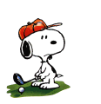分段能力檢測〈一、二年級〉
項次 | 檢 測 項 目 | 認證、檢核
1 | 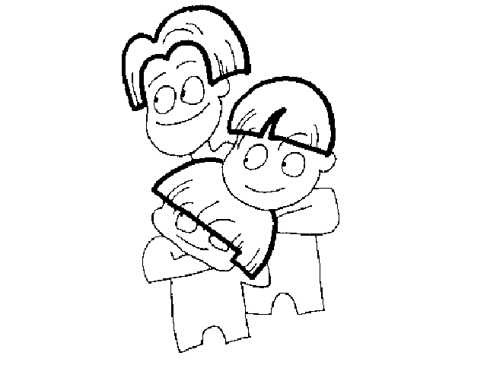  會搖呼拉圈5分鐘以上
2 | 會爬校內雲梯
3 | 能以手運球20公尺
4 | 能雙腳跳繩15下
5 | 會在墊上做翻滾動作
6 | 能在球不落地情形下做出傳接球動作5次
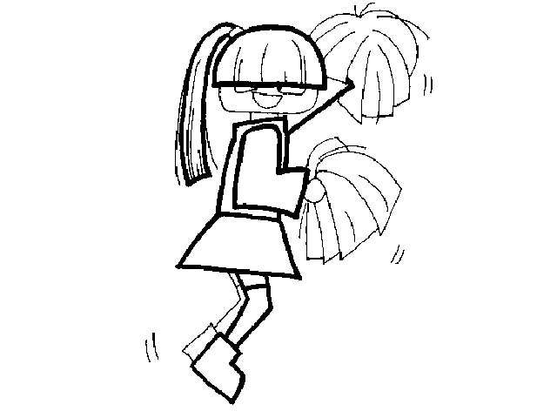
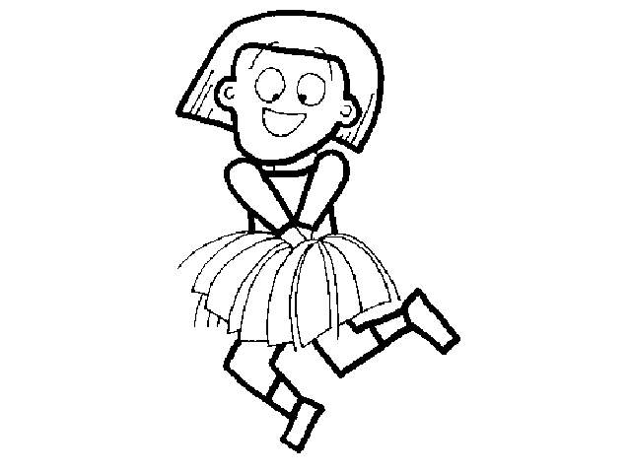
特殊事項紀錄

 | 日 期 | 特 殊 事 蹟
1
2
3
4
5
6
7
介紹我的家
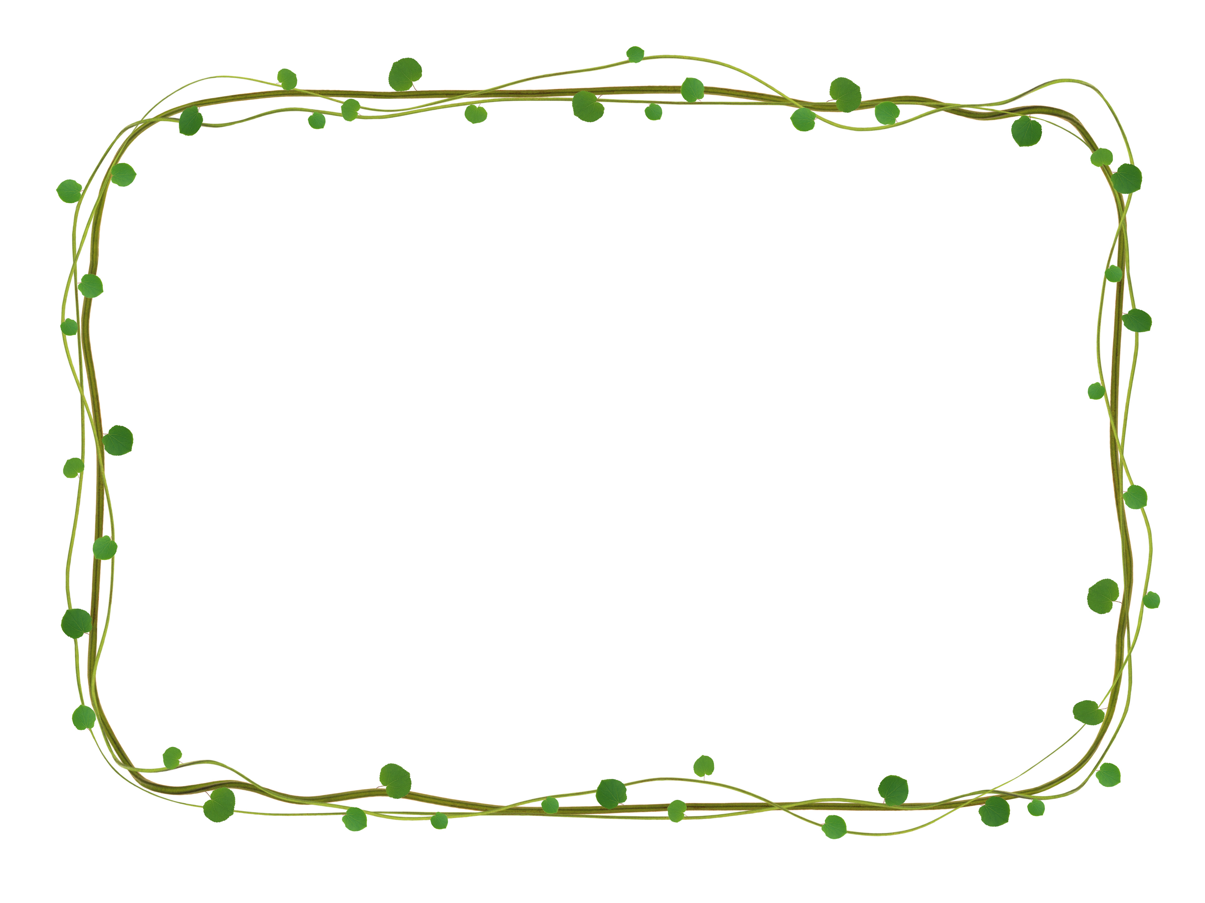
- 畫我的家
- 把自己住家附近的特色寫下來：

- 介紹我的家人（用畫的或用寫的，也可貼上照片加以說明）：

我的好友檔案
請在空白處貼上（或畫上）好友的長相，並寫出他的姓名和相處記事。
姓名：  記事： | 姓名：  記事： | 姓名：  記事：
姓名：  記事： | 姓名：  記事： | 姓名：  記事：

Grade 2 護照內容
W1 | A: Hello ,Andy.  B: Hi, Bill. | W11 | A: What is it ?  B: It’s a koala.
W2 | Stand up, please.  Sit down, please. | W12 | A: Open your book.  B: Close your book.
W3 | A: How are you?  B: Fine. Thank you. | W13 | A: Where’s my pencil?  B: It’s under the desk.
W4 | Please raise your hand.  Please be quiet. | W14 | Pick up your pencil.  Clean up your desk.
W5 | A: What’s your name?  B: My name is Candy. | W15 | A: Can you swim?  B: Yes, I can.
W6 | Put away your book. | W16 | A: What are these ?  B: They are koalas.
W7 | A: Who’s he?  B: He’s Dale. | W17 | I have two dogs.
W8 | Make a line.  Make a circle. | W18 | A: What’s wrong?  B: I heard my head.
W9 | Come here, please.  Go back , please. | W19 | I can say: A--Z
W10 | I can sing songs in Enjoy 1 | W20 | I can sing songs in Enjoy

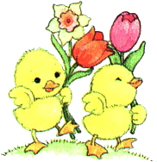

Grade 2
每週一句Weekly Phrases
W 1 |  | W 2 |  | W 3 |  | W 4 |  | W 5
W 6 |  | W 7 |  | W 8 |  | W 9 |  | W 10
W 11 |  | W 12 |  | W 13 |  | W 14 |  | W 15
W 16 |  | W 17 |  | W 18 |  | W 19 |  | W 20

Listening :
Excellent Good Fair

Speaking :
Excellent Good Fair

I read .
我會讀的書

Teacher’s Signature:___________________

